«Светотень. Натюрморт из геометрических фигур»

Открытое занятие

Составила: Гатаулина А.Х.,

педагог дополнительного образования,

руководитель объединения «Блик».

Новый Уренгой 2025

План – конспект

Тема: Светотень. Натюрморт из геометрических фигур.

Раздел: Живопись.

Форма: аттестация, занятие-практикум.

Форма организации деятельности обучающихся: индивидуальная.

Цели урока:

- изучение начальных сведений о светотени (свет, собственная тень, блик, рефлекс, падающая тень), выявление объёма геометрических тел при помощи светотени;

- развитие наблюдательности, внимания, графических навыков;

- воспитание целеустремлённости, стремления к получению положительного результата.

Планируемые результаты:

Предметные: научиться передавать объём геометрических тел при помощи светотени.

Методы и приемы:

-словесный (беседа, рассказ, ответы обучающихся);

-наглядный (наглядный материал);

-практический;

Материально-техническое оснащение занятия: ноутбук, электронная

доска.

Учебно-методическое оснащение занятия: дидактический материал для

педагога: образовательная программа, методическая литература,

технологическая карта занятия, презентация по теме занятия;

Инструменты и материалы: карандаш, ластик, гуашь, кисти, баночка с водой, палитра, бумага для акварели А3.

Возраст участников 8-9 лет;

Группа: 2б, - 2 год обучения;

Время занятия – 40 мин.

План занятия:

1.Организационный момент

-приветствие

-проверка готовности к учебному занятию

-объяснение поведения на занятии

2. Вступительная беседа.

-знакомство с жанрами изобразительного искусства

3. Первичное закрепление знаний.

4. Работа с иллюстративным материалом.

-знакомство с материалом занятия

5.Сообщение темы занятия. Формирование замысла рисунка.

6.Практическая работа.

7. Итог урока.

- оценивание работ учащихся

- уборка рабочего места, кабинета.

Ход урока:

Организационный момент

Приветствие.

Педагог: Добрый день, дорогие ребята, я предлагаю вам поприветствовать друг – друга, и пожелать всем хорошего и позитивного настроения для получения новых знаний в области изобразительного искусства.

Для сегодняшнего занятия вам необходимо: акварельный лист А3, краски гуашь, кисточка, тряпочка, салфетка, стаканчик с водой.

Проверьте, всё ли у вас есть.

Давайте начнем наше занятие!

Педагог:

Тема сегодняшнего урока – «Освещение. Свет и тень». Нашей задачей является изучение начальных сведений о светотени. Кроме того, мы должны, проверив конструктивное построение натюрморта, перейти к выявлению объёма геометрических тел.

Видеть и рассматривать предметы окружающего мира мы можем только с помощью источников света. Это могут быть естественные источники – солнце и луна или искусственные – электрический свет, свет свечи или костра.

Рассмотрим геометрическое тело, например, шар. Мы видим, что свет, распространяясь по форме, имеет различные оттенки – от самого светлого до самого тёмного. Для того чтобы научиться изображать эти оттенки, надо усвоить понятие светотени.

Светотень – это распределение света на поверхности предмета, которое зависит от формы предмета, характера поверхности (гладкая, шероховатая и т.п.), окраски и освещения, расстояния от зрителя до предмета.

Образование светотени на предмете зависит от положения этого предмета по отношению к источнику света и от его силы. Светотень составляют такие отношения, как свет, тень, полутень, рефлекс, блик, падающая тень.

Свет – освещённая поверхность предмета.

Тень (собственная тень) – часть поверхности предмета, куда лучи света не попадают, то есть неосвещённая поверхность предмета.

Полутень – поверхность предмета, освещённая косыми, скользящими лучами света. На круглых предметах полутень показывает плавный переход освещённой части формы в затемнённую – тень.

Рефлекс – отражение в теневой части предмета света и цвета другой поверхности.

Блик – самое светлое пятно на поверхности предмета, имеющего гладкую, глянцевую поверхность.

Падающая тень – тень, которая образуется от конкретного предмета на какой-либо поверхности стола, стены или на других предметах.

Рассмотрите, пожалуйста, предметы округлой формы на натюрморте Ж. Б. С. Шардена и фрагменте картины В. Серова «Девочка с персиками». Определите в каждом случае, где находится источник света, и понаблюдай, как постепенно свет переходит в тень. Обратите внимание, наиболее глубокая тень находится не на краю теневой стороны, несущей рефлекс, а несколько отодвинута в сторону освещённой части.

На картине И. Хруцкого «Плоды» мы видим, что предметы находятся на разном расстоянии от источника света. Сравните морковь, лежащую возле блюда с рыбой, и морковь в корзине. Очень хорошо видно, что освещённые поверхности предметов, расположенных дальше от источника света, теряют свою светосилу. Напротив, на переднем плане натюрморта контрасты света и тени на моркови усиливаются, свет и блики становятся ярче.

Давайте рассмотрим наш натюрморт.

Определите на геометрических телах градации светотени (свет, собственную тень, падающую тень, рефлексы, блики, полутени).

Вопросы для закрепления:

Какие градации светотени вы знаете? Назовите их в порядке уменьшения интенсивности света.

Назовите на предмете самое светлое место и самое тёмное.

Что такое рефлекс?

Перейдём к практической работе, выполнять которую будем гуашью.

Проверим конструктивное построение и компоновку геометрических тел.

Приступим к выявлению объёма предметов при помощи светотени:

а) изобразим фон;

б) проложим собственные тени и свет;

в) выделим блики;

г) проложим полутени и рефлексы на предметах;

д) определяем тон падающих теней от предметов.

Физминутка:

Итак ,ребята ,давайте с вами встанем и разомнемся.

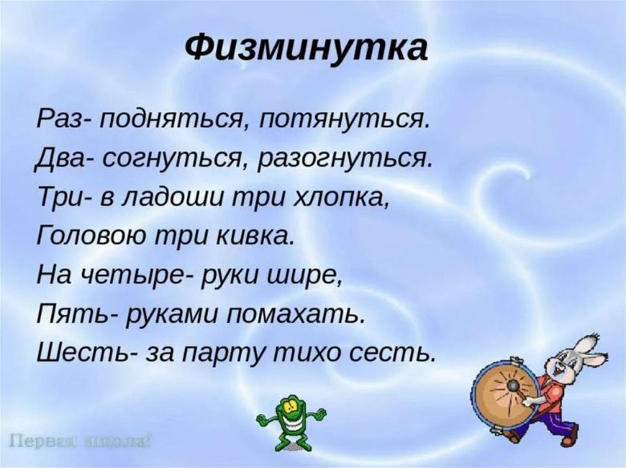

Педагог:мы с вами размялись ,отдохнули ,давайте же продолжим занятие.

Самостоятельная работа учащихся.

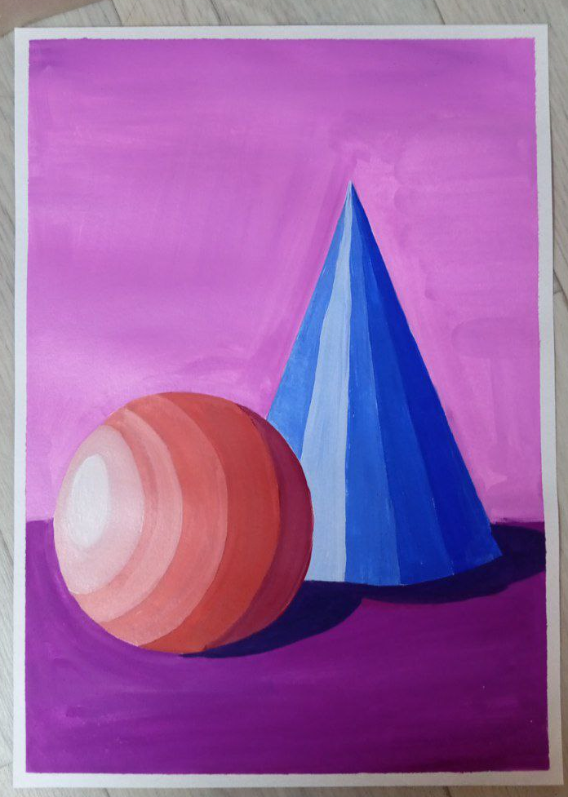

Итоги урока. Рефлексия.

Выявление вопросов, затруднений и недостатков.

https://vk.com/wall-222526977_27

